**Мелынская сельская библиотека открыта в 1951 году.**

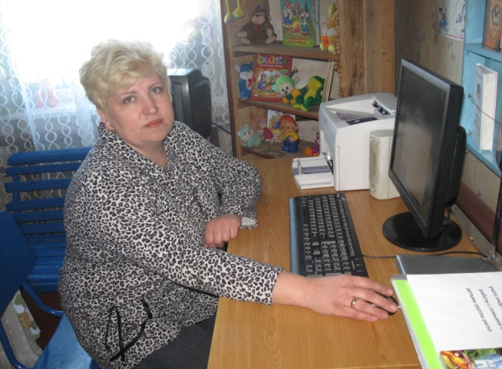 В 2006 году Мелынская сельская библиотека вошла в состав Муниципального учреждения «Социально-культурный центр Высокинского сельского поселения». В 2011 году библиотека вошла в состав Муниципального бюджетного учреждения «Социально-культурный центр Высокинского сельского поселения».

Заведующая библиотекой – Ананенко Людмила Геннадьевна (работает с 2000 года).

Высокинская сельская библиотека с 2009 года компьютеризирована.

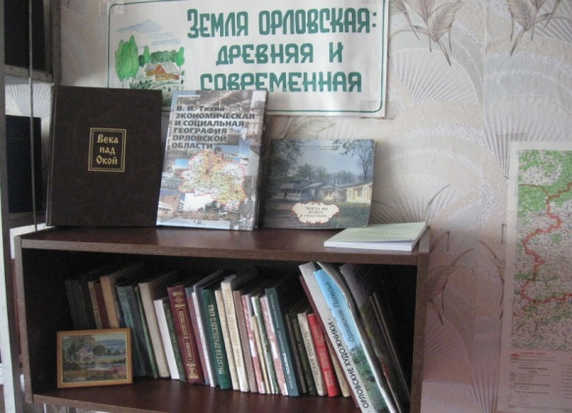Библиотека обслуживает 9 населённых пунктов с количеством жителей 368 человек. Количество читателей в 2013 году- 241 человек, что составило 65 % всего населения. Количество посещений – 3 135; среднее число посещений одним читателем составило 13 раз в год. Книговыдача - 6 309 экземпляров; читаемость – 26 экземпляров в год.

Приоритетными направлениями в работе библиотеки являются патриотическое воспитание, экологическое просвещение и краеведение.

Заведующая библиотекой пользуются услугами внутрисистемного обмена, т. е. печатная продукция, которая отсутствует в библиотеке, берётся в районной библиотеке им. И. С. Тургенева на временное пользование.

В целях улучшения качества библиотечного обслуживания населения и активизации работы с отдалёнными населёнными пунктами с 2010 года активизирована внестационарная форма обслуживания. В 2013 году зав. библиотекой проводила подворное обслуживание в с. Знаменское (читатели- 42 человека; посещений -165; книговыдача- 432 экземпляра). Охват населения по внестационарному обслуживанию составил 45%.

Книжный фонд Мелынской сельской библиотеки - 6 075 экз.

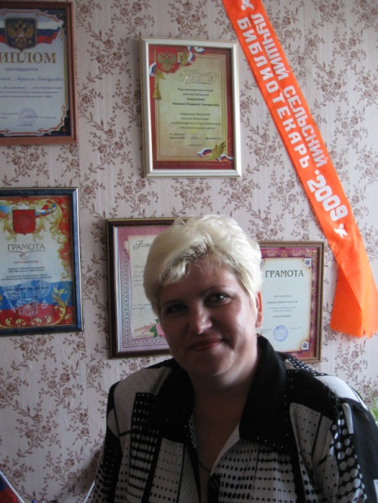 В библиотеке хорошо поставлена культурно-просветительская работа. Наталья Валерьевна тесно сотрудничают с сельским клубом и другими структурами, активно участвуя в культурной и общественной жизни местного сообщества.

Проведены такие интересные и значимые мероприятия, как: *день деревни* «Мы этой памяти верны», *час мужества* «Негасимый огонь памяти»,  *урок правовых знаний* «Избирателям о кандидатах», *дискуссия* «Экология и мы» ,литературный праздник «Хлебное поле России» , поэтическое кафе «Поэзия – движение души» и др.

При библиотеке действуют клубы по интересам: детский кружок «Родничок», Интернет-клуб «Ориентир», экологический клуб «Родник». В 2013 году в Мелынской библиотеке создан клуб молодого избирателя «Выбор молодым».

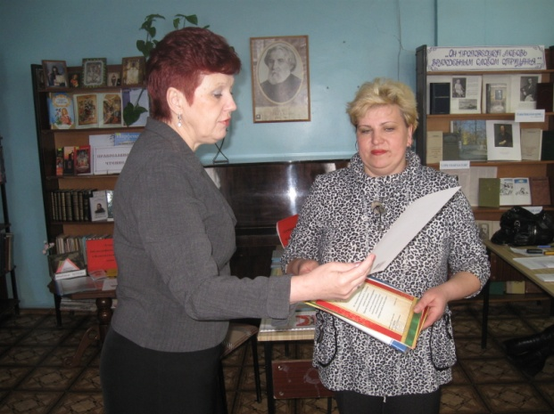 Ананенко Л. Г. повышает свой профессиональный уровень. Является постоянным участником совещаний, семинаров, консультационных дней, проводимых районной библиотекой.

В 2013 году Мелынская сельская библиотека признана лучшей сельской библиотекой в областном конкурсе «Библиотека в социокультурном пространстве региона» среди общедоступных библиотек Орловской области с получением приза – монитор. А также победа во Всероссийском конкурсе на получение денежного поощрения лучшими муниципальными учреждениями культуры, находящимися на территориях сельских поселений, в номинации «Лучший работник» с денежным вознаграждением. По итогам 2013 года заведующая сельской библиотекой Ананенко Л. Г. признана лучшим библиотекарем за активное участие в жизни поселения.